人保武侯旅游险投保系统使用帮助

一．系统介绍
本系统是人保武侯分公司旅游险投保系统，本系统可以满足旅行社及下属部门的旅游保险（责任险和意外险）投保业务，可以让旅行社及下属部门根据各自的实际情况进行网上投保业务，保险公司可以在网上对保单进行处理、收费等业务。
本系统可以给每个旅行社及部门相应的用户，每个用户能对本部门的业务进行操作，包括申请保单、查看历史保单、查看最新信息、查看费用、统计报表等，用户在本系统下可以很好的处理申请保单业务，并及时快速的对本部门所申请的保单及费用等信息进行统计。

二．系统登录
本系统用户都是根据旅行社及部门的情况由保险公司来设定用户，每一个旅行社的每一个部门都有相应的用户，用户登录系统只能执行跟本部门相关的业务，不能查看或操作其他部门的业务、统计等。用户在得到用户名后即可登录本系统，通过浏览器输入地址：http://www.vip-china.cn/insurance
后显示登录界面，如图2-1。
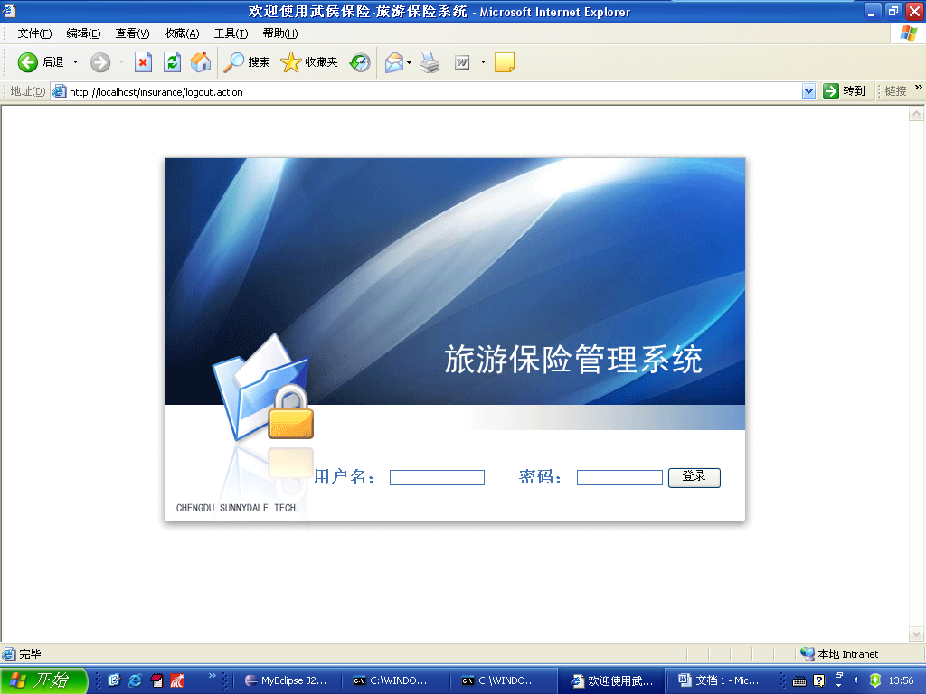
图 2-1 用户登录界面

用户在表单框里输入相应的用户名和密码（用户的初始密码：111111）后点击登录，即可登录本系统。登录系统可能出现以下几种情况。
<1>登录失败。
如图2-2.，用户输入用户名或密码错误时，系统将给出登录错误信息，如图2-2红色字体显示信息，请用户重新输入用户名和密码。
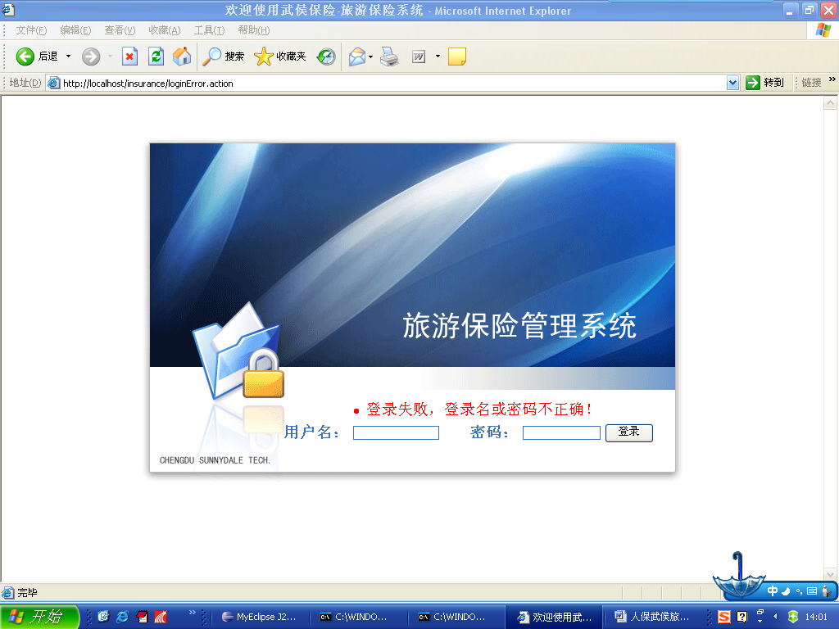
图2-2 用户登录失败

<2>登录成功.
用户登录成功后，如果用户是第一次登录本系统，那么页面将会跳转到修改用户信息的页面，如图2-3所示。
页面列出了用户所属的旅行社及部门、用户名、密码、真实姓名等信息。
1. 首先请用户检查所属的旅行社及部门信息是否正确，如果不正确，请跟保险公司联系，系统管理员将更正您的部门信息。
2. 请更改您的用户名及密码，密码设定要求8-16位之间。
3. 请填写您的真实姓名，系统将根据您填写的真实姓名在保单投保的时候自动填写投保人。
填写完基本信息后，点击提交按钮，系统将更新您所填写的信息，更新成功后，系统将跳转到登录页面，您可以使用新的用户名和密码登录本系统了。
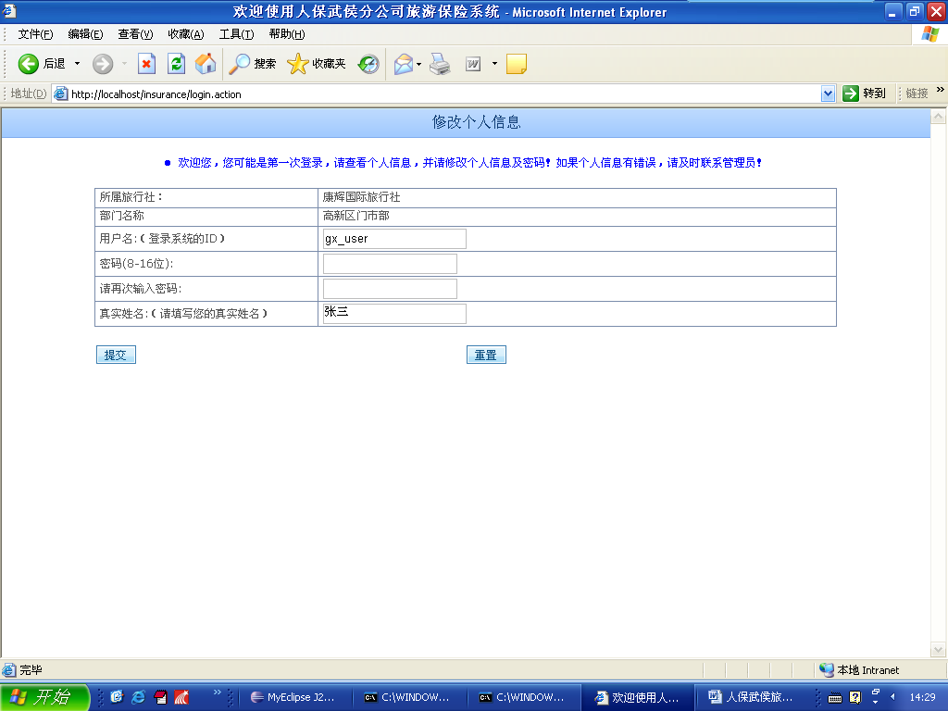
图2-3 用户第一次登录系统，系统要求用户修改个人信息

如果用户不是第一次登录本系统，那么用户在输入用户名和密码登录本系统后，页面将跳转至信息查看页面，如图2-4所示，本页面将为您展示最新的信息，主要包括保单的投保情况，处理情况等。
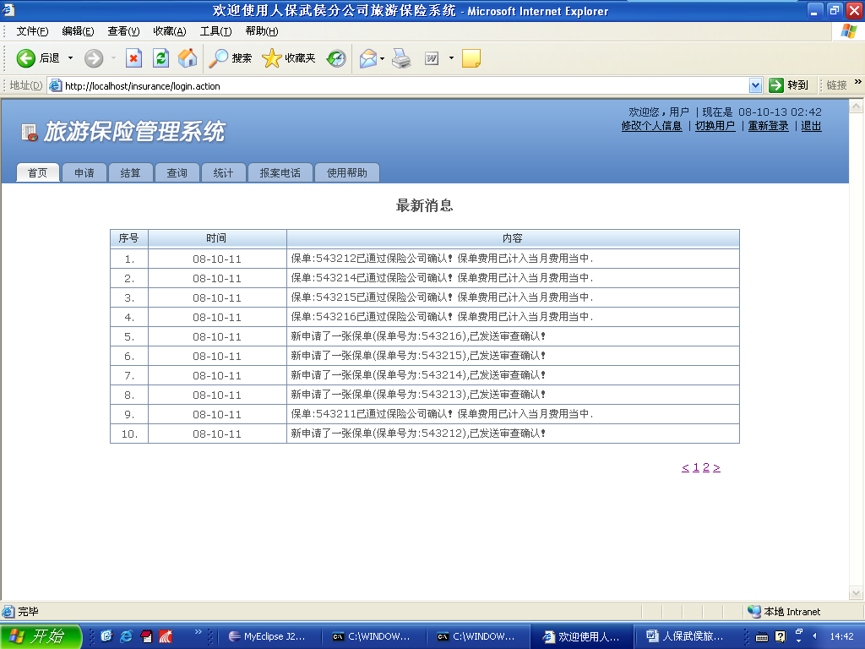
图2-4 用户进入首页，显示最新信息
三． 申请保单
用户点击页面上部的“申请”链接，页面将跳转到申请保单页面，如图2-5.
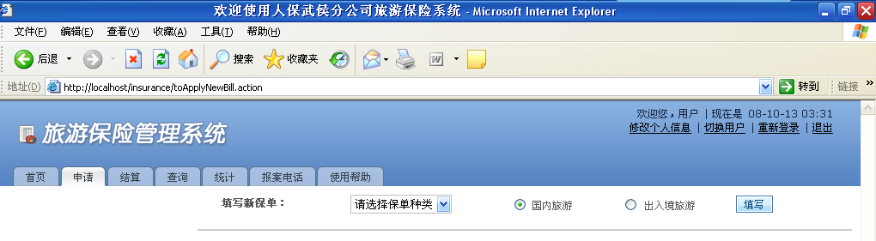
图2-5 申请保单

在“填写新保单”里面的表单里，请选择您要申请保单的种类（责任险和意外险），然后选择您的保单的旅游类型（国内旅游和出入境旅游），点击申请即可进入保单填写页面，如图2-6。
在保单填写页面，有些内容是根据用户信息自动添加上去，并且不能更改，比如说旅行社、部门等信息，其他表单中需要填写或选择的信息，请用户按实际情况认真填写，对于表单中以红色 * 标出的表单，必须填写详细的信息，否则将不能提交，在填完基本信息后，在保费一栏系统将自动计算出该保单所需要的费用，这样每张保单投保的时候用户就知道该保单需要多少费用。

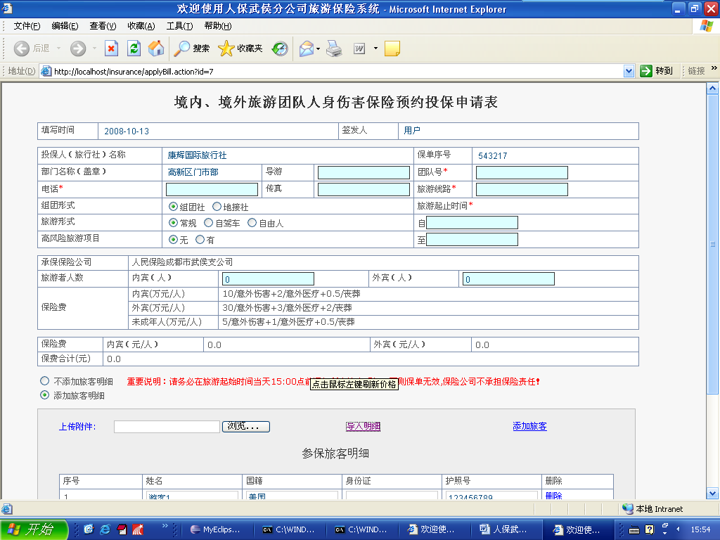
图2-6 填写保单明细

添加旅客信息：
1. 如果用户申请的散客团，暂时没有用户名单，用户可以暂时不填写旅客明细或只填写部分旅客明细，但用户必须在保单填写的旅游起始时间当天15:00点前添加所有旅客明细，否则保单无效,保险公司将不承担保险责任。
2. 其他有名单的用户可以选择三种方式填写名单。
（1）上传名单。
将已经写有该团旅客名单的文件上传到服务器，保险公司将根据上传的附件来处理保单。具体步骤：选择“浏览”，选择您要上传的文件，最后提交保单的时候，该文件将上传至系统。
（2）导入名单
根据已经写有该团旅客名单的excel文件导入名单，该功能要求excel文件要按照规定的格式填写，该格式模板可以在服务器下载到，只要按照该格式整理旅客名单，那么就可以直接将名单导入到保单上。具体步骤为：选择点击“导入明细”，将会弹出一个新窗口，
如图2-7。这里提供了旅客名单的格式模板，用户可以点击“模板下载”将格式下载下来查看excel文件的格式，excel文件的格式如图2-8所示：
第一行有：序号 姓名 国籍 身份证号 护照号
依此顺序一次在第一列填写序号（可以不写），第二列填写姓名，第三列填写国籍，第四列填写身份证号，第五列填写护照号。（注意，身份证号和护照号必须要填写其中的一个。）
然后点击浏览，选择文件，点击“确定”。
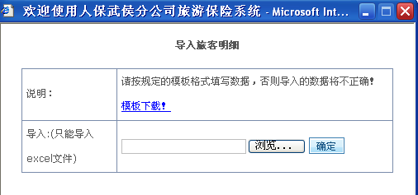
图2-7 导入旅客名单窗口

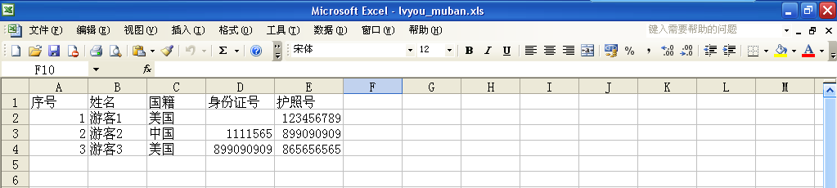
图2-8 导入旅客明细所要求的excel文件格式

导入成功后，将跳转到导入成功页面，点击“确定”按钮，名单将会自动填写到保单的旅客名单当中，如图2-9 。这是导入模板里的文件所产生的名单。
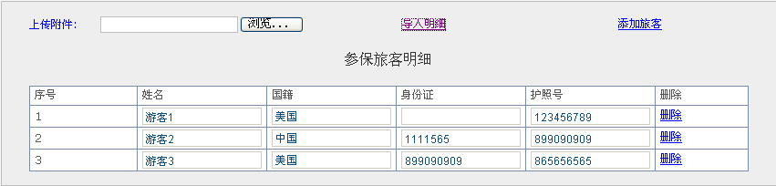
图2-9 导入模板文件中名单产生的效果图
（3）手动添加旅客
点击保单申请页面的“添加旅客”链接，每点击一次，系统会自动增加一行表单，让用户填写旅客信息，如图2-10.
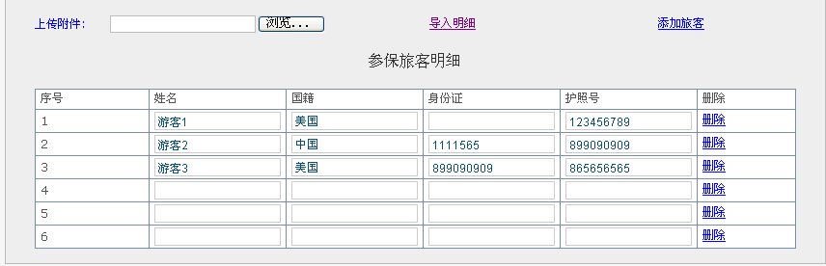
图2-10 用户手动填写旅客信息

如果旅客名单有误，或其他原因不需要该旅客，用户可以点击旅客后面的”删除”，对应该行的旅客就会被删除掉。
当填写完所有保单信息后，点击最下面的提交保单按钮，保单就会被提交至系统，保险公司就可以看见该保单了。

四．查看保单
用户在申请保单页面（点击头部“申请”）可以查看到以前申请的保单记录，如图4-1.
保单分为四种，下面分别做出解释：
- 待审核保单
待审核保单是指用户申请了保单，保险公司还没有受理的保单,待审核保单可以修改。
- 已备案保单
已备案保单是指保险公司受理保单，但该保单不符合要求，可能存在一下三种情况，这是保险公司管理员将保单作备案处理，用户需要根据备案原因对该保单进行更新，备案原因如下：
原因1： 散拼团人员名单不确定。
原因2： 部分游客名单不确定。
原因3： 保单无负责人签章。
如有备案保单，用户需要及时修改保单，否则过了规定的时间后该保单将会被退回，保险公司不承担保险责任。
- 已确认保单
保险公司业务员确认了的保单，确认的保单都是有效的保单，保险公司根据该保单内容承保，查看已确认保单可以看到保单已经有保险公司的承保盖章。
- 已退回保单
用户投的保单不符合保险公司承保要求，保险公司业务员将该保单退回，该保单无效，保险公司不承担任何保险责任。

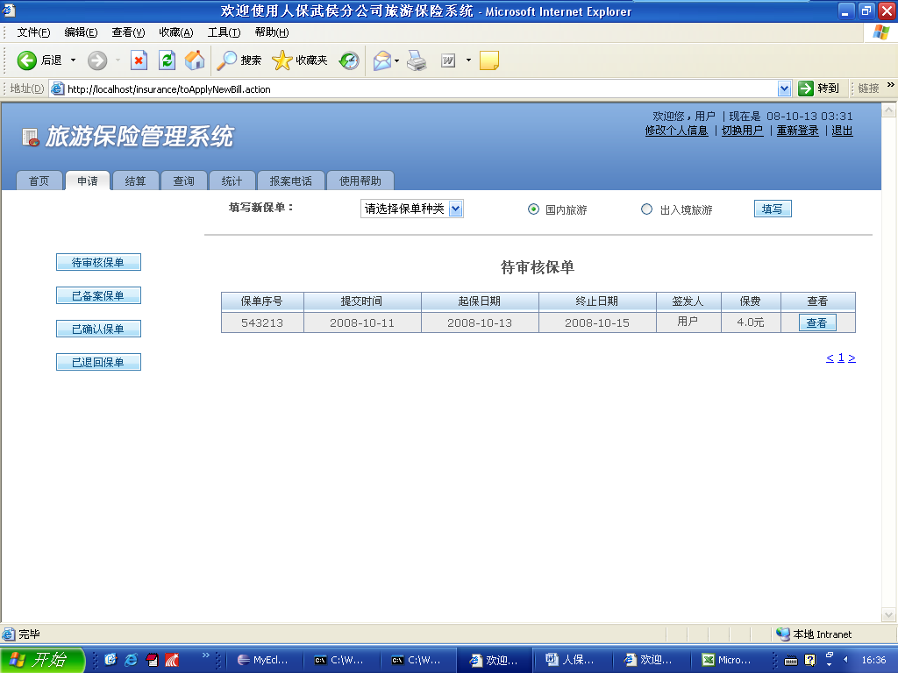
图4-1 用户查看历史保单

五．查询保单
用户点击“查询”，可进入查询页面，用户可根据条件进行各种查询，选定条件后，点击查询按钮，右边将会显示根据条件查询的保单列表。（只能查询本部门的保单）
查询条件有：
- 保单状态，包括 已备案、已确认和已退回三种状态，可多选。
- 提交时间，用户可以选择任意时间段。
- 保单号码：如果用户知道保单号码，可直接查询该保单。
- 签发人，可以选择该保单的申请人。
综合所有条件，将会查询出符合条件的保单。如图 5-1

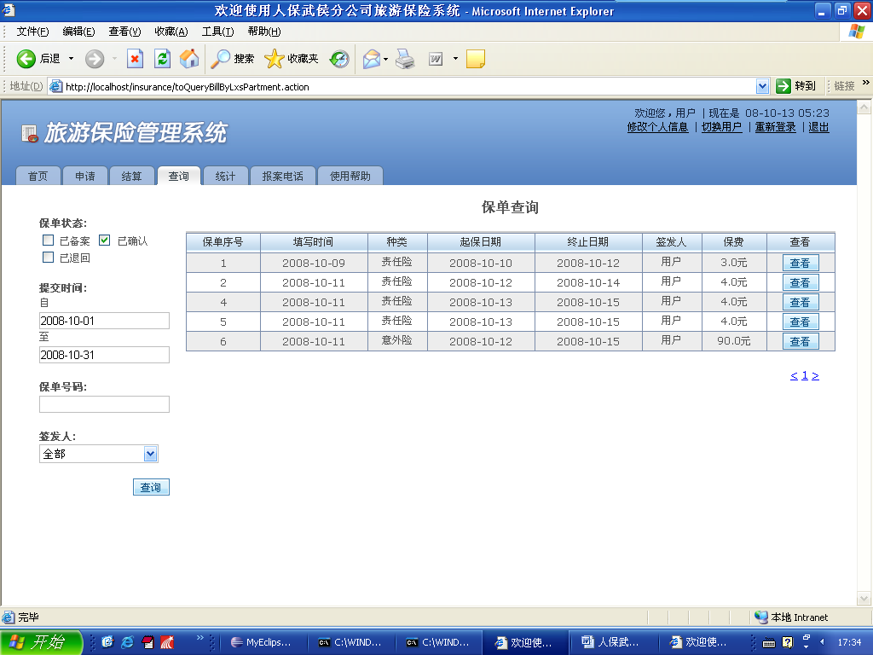
图5-1 查询保单
六．查询费用。
用户点击“结算”进入费用查询页面，如图6-1.
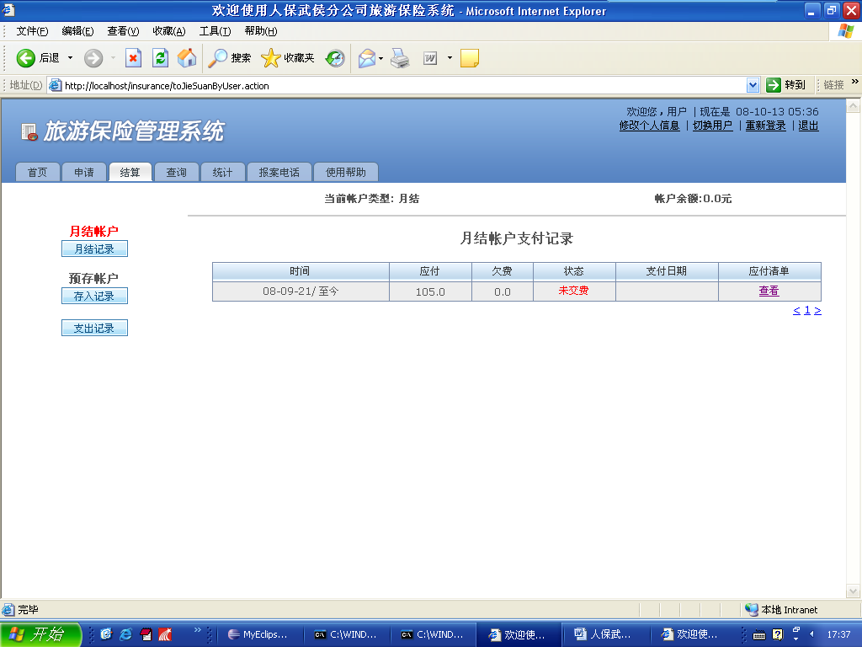
图 6-1 费用结算页面
本系统提供了两种结算费用的方式，一种是按月结，每个月的21号到下个月的20号结算一次，用户在每个月21号后去保险公司上缴上个月的费用，如果逾期不交费则本系统会停用帐户，用户将不能申请保单。另外一种是预存用户，就是用户将钱事先存入帐户中，每次申请保单确认时费用将会自动从账户里扣除，保费到一定余额时系统会给出提示续费，并允许欠费一定额度，超过欠费帐户将被停用，不能申请保单。
在图6-1里，可以看到左边有三个按钮，分别是月结帐户下的月结记录，预存帐户的存入记录和支出记录。
- 月结记录。
点击月结记录，右边将会显示每个月的详细费用记录，用户可以查看到每月的费用及保单清单。
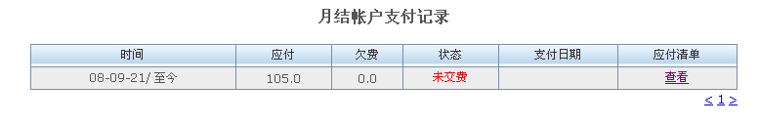
- 存入记录
存入记录是记录用户存款的情况，用户选择了预存帐户，那么需要往账户里存钱，这里就是记录存钱的详细情况，包括存钱时间、数额、帐户余额等。
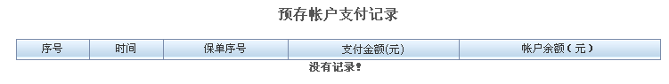
- 支出记录
支出记录是详细记录账户里的余额的支出情况。
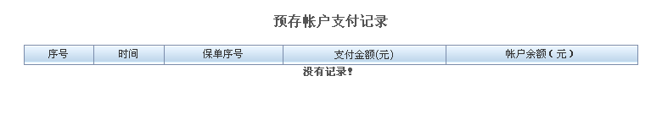

七．统计（该功能暂时未完成）
统计是对用户申请的保单进行的一个总的统计，可以按月统计，按年统计，用户通过统计报表可以很清楚的查看到每个月或每年申请了多少保单，需要多少费用，有多少保单赔款等信息。
